**Принципы объектно-ориентированного программирования**

Задание 1. Известна стоимость монитора, системного блока, клавиатуры и мыши. Сколько будут стоить 3 компьютера из этих элементов? N компьютеров?

Листинг программы:

    static void **Main**()

    {

*// Ввод стоимости компонентов*

        Console.**Write**("Введите стоимость монитора: ");

        decimal monitorPrice = decimal.**Parse**(Console.**ReadLine**());

        Console.**Write**("Введите стоимость системного блока: ");

        decimal systemUnitPrice = decimal.**Parse**(Console.**ReadLine**());

        Console.**Write**("Введите стоимость клавиатуры: ");

        decimal keyboardPrice = decimal.**Parse**(Console.**ReadLine**());

        Console.**Write**("Введите стоимость мыши: ");

        decimal mousePrice = decimal.**Parse**(Console.**ReadLine**());

*// Вычисление стоимости одного компьютера*

        decimal singleComputerPrice = monitorPrice + systemUnitPrice + keyboardPrice + mousePrice;

*// Стоимость трех компьютеров*

        int count3 = 3;

        decimal totalPriceFor3 = singleComputerPrice * count3;

        Console.**WriteLine**($"Стоимость трех компьютеров: {totalPriceFor3}");

*// Ввод количества компьютеров*

        Console.**Write**("Введите количество компьютеров (N): ");

        int numberOfComputers = int.**Parse**(Console.**ReadLine**());

*// Вычисление стоимости N компьютеров*

        decimal totalPriceForN = singleComputerPrice * numberOfComputers;

        Console.**WriteLine**($"Стоимость {numberOfComputers} компьютеров: {totalPriceForN}");

    }

Таблица 1 – Входные и выходные данные

|  |  |
| --- | --- |
| Входные данные | Выходные данные |
| монитор: 3  системный блок: 4  клавиатура: 5  мышь: 4  кол-во компьютеров (N): 10 | Стоимость трех компьютеров: 48  Стоимость 10 компьютеров: 160 |

Анализ результатов:

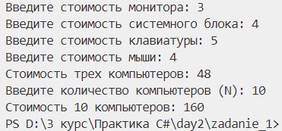

Рисунок 1 - Результат работы программы